**Лабораторная работа №6**

**Модульное программирование**

**Цель работы:** ознакомление с основными парадигмами программирования

Дополнительный материал:

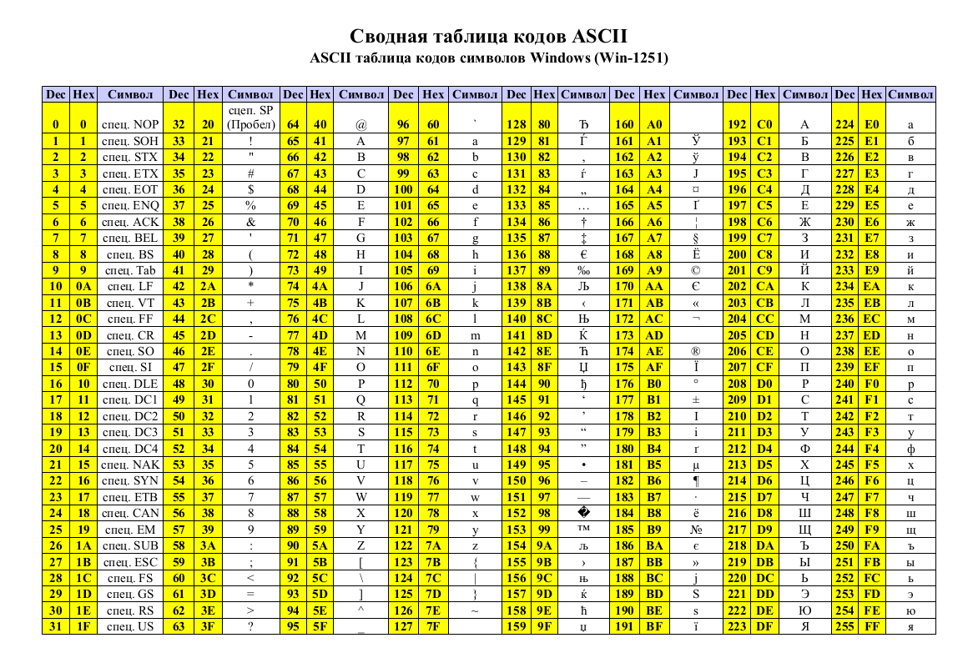

Задача:

Изучить основные принципы модульного программирования в ходе выполнения задания из 5 лабораторной работы.

1 - Определение разницы значений кодов в Win-1251 буквы латинского в прописном и строчном написании

2 - Определение разницы значений кодов в Win-1251 буквы русского алфавита в прописном и строчном написании

3 - Вывод в консоль кода символа, соответствующего введенной цифре

4 - Выход из программы

**Входные данные:** Символ(ы), введенные с клавиатуры пользователем, которые могут быть представлены в системе кодировки Win-1251.

**Выходные данные:** Символ(ы), преобразованный в соответствии с выбранным пользователем вариантом работы программы в системе кодировки Win-1251.

**Нисходящий проект программы:**

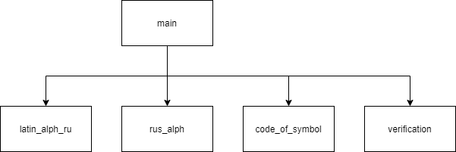

**Описание программы с помощью псевдокода:**

*Псевдокод программы:*

Начало

Выбор варианта работы программы (main.cpp)

В соответствии с выбором пользователя

Определение разницы значений кодов в Win-1251 буквы латинского в прописном и строчном написании (latin_alph_ru.cpp)

Определение разницы значений кодов в Win-1251 буквы русского алфавита в прописном и строчном написании (rus_alph.cpp)

Вывод в консоль кода символа, соответствующего введенной цифре (code_of_symbol.cpp)

Конец

*Модуль main.cpp*

Начало

Выбор варианта работы программы

Если «1», то переход к модулю latin_alph_ru, иначе

Если «2», то переход к модулю rus_alph, иначе

Если «3», то переход к модулю code_of_symbol, иначе

Если «4», выполнение выхода из программы, иначе

Возвращение к выбору варианта работы программы

Конец

*Модуль latin_alph_ru.cpp*

Начало

Ввод символа(ов) symbols;

Проверка символа(ов) в диапозоне [65-90] и [97-122];

если false, то переход к вводу символов, иначе

Проверка символа(ов) в диапозоне от [65-90] ;

если true, то

symbols+=32 ;

вывод symbols;

иначе

symbols-=32 ;

вывод symbols;

Конец

*Модуль rus_alph.cpp*

Начало

Ввод символа(ов) symbols;

Проверка символа(ов) в диапозоне [192-255];

если false, то переход к вводу символов, иначе

Проверка символа(ов) в диапозоне от [192-223] ;

если true, то

symbols+=32 ;

вывод symbols;

иначе

symbols-=32 ;

вывод symbols;

Конец

*Модуль code_of_symbol.cpp*

Начало

Ввод символа(ов) symbols;

Проверка символа(ов) в диапозоне от [1-255];

если false, то переход к вводу символов, иначе

вывод символа и его кода полученного с помощью преобразования int();

Конец

**Блок-схемы модулей:**

Первая страница: [*Модуль main.cpp*](main.svg)

Вторая страница: [*Модуль latin_alph_ru.cpp*](latin_alph_ru.svg)

Третья страница: [*Модуль rus_alph.cpp*](rus_alph.svg)

Четвертая страница: [*Модуль code_of_symbol.cpp*](code_of_symbol.svg)

**Исходные коды:**

[main.cpp](main.txt)

[latin_alph_ru.cpp](latin_alph_ru.txt)

[rus_alph.cpp](rus_alph.txt)

[code_of_symbol.cpp](code_of%20symbol.txt)

**Дополнительное задание:**

[Ссылка на проект](Lab_6/Lab_6.sln)

**P.S** Все проверки диапазона осуществляются для проверки принадлежности элемента к Win-1251 и наличие его в определенной части данной таблицы кодировок.